Fougasse à la sauge et aux olives vertes
Pour 6 personnes
250g de farine
125ml d’eau tiède
11g de levure de boulanger
2-3 cuillères à soupe d’huile d’olive
Une cuillère à café de sel
1 petit bouquet de sauge
2 gousses d'ail
2 cuil à soupe d'huile d'olive
1 cuil à soupe de pignons de pin
olives vertes

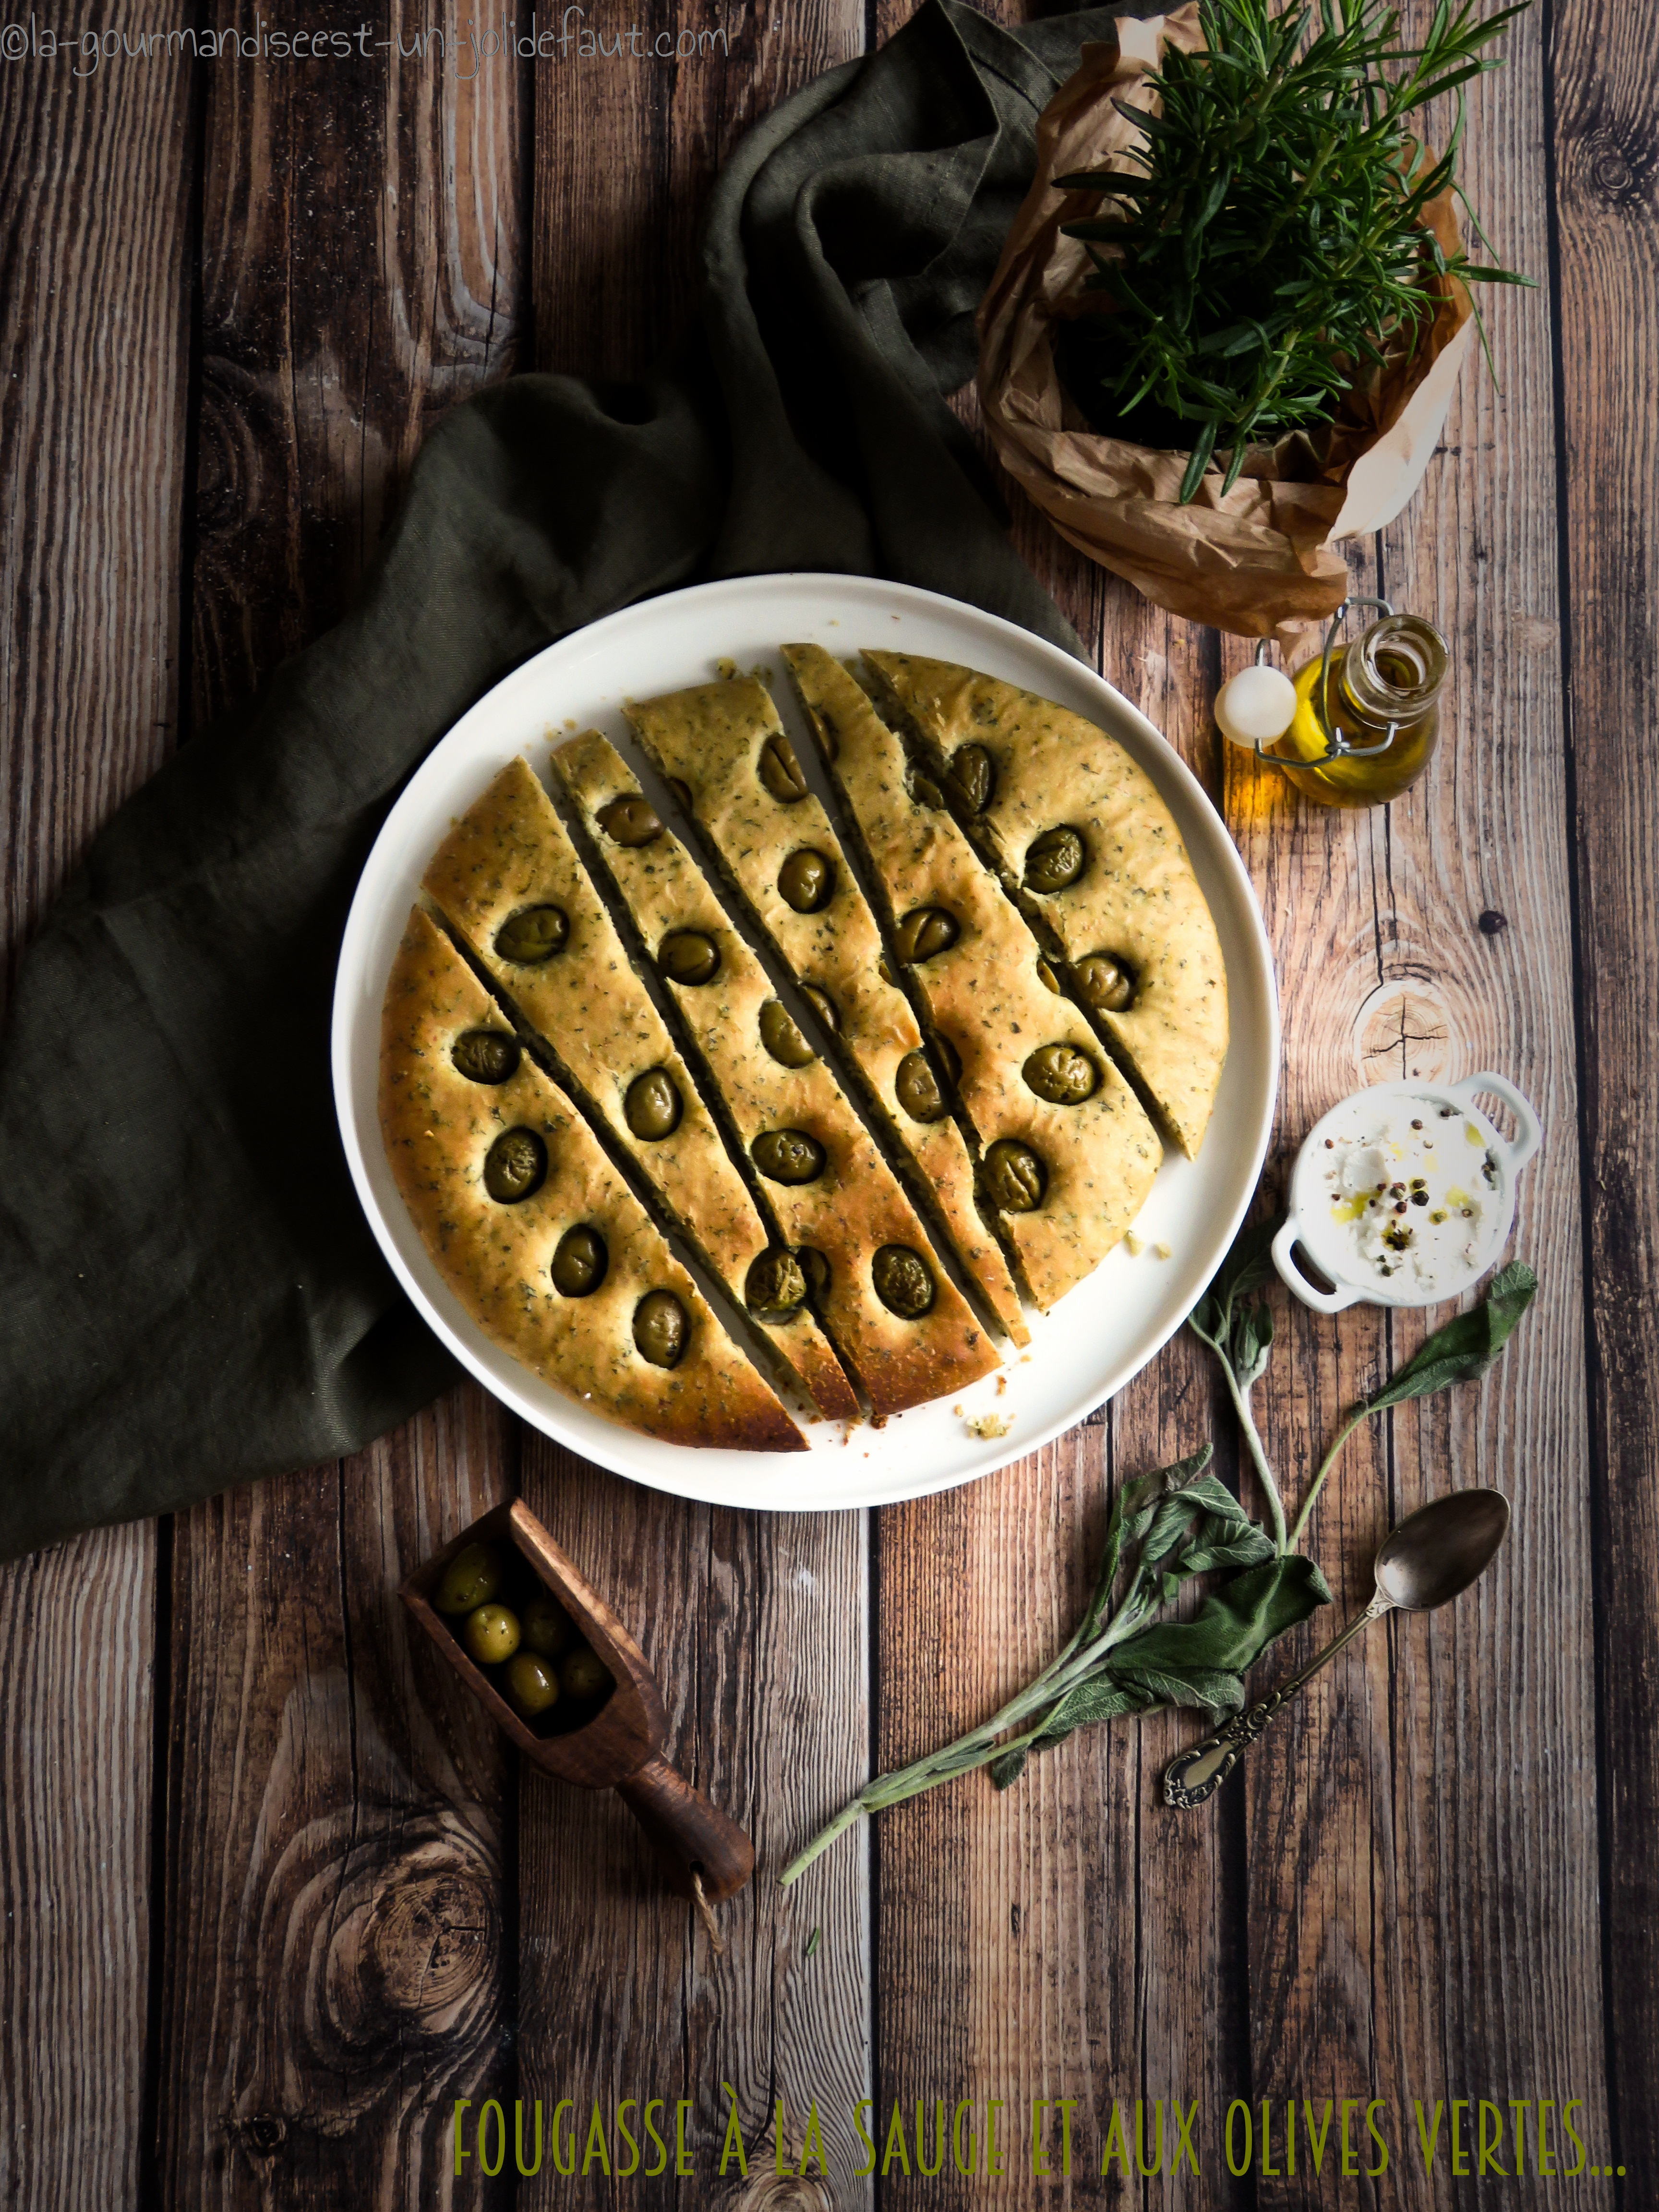

Préparez un pesto de sauge: Lavez et séchez les feuilles de sauge, épluchez et émincez les gousses d'ail.
Hachez les feuilles de sauge avec les gousses d'ail et 2 cuillères à soupe d'huile d'olive.
La pâte à fougasse: Délayez la levure dans l’eau tiède et Laissez reposer pendant 10 minutes.
Dans la cuve du robot mélangez la farine, le sel, le mélange levure-eau et 3 cuillères à soupe l’huile d’olive. Ajoutez le pesto de sauge et commencez le pétrissage. Si la pâte est trop sèche ajoutez 1 ou 2 cuillère à soupe d'huile d'olive.
Pétrissez environ 5 minutes, jusqu’à obtenir une pâte bien homogène et souple.
Formez une boule et laissez-la reposer 1h à température ambiante sous un linge humide et propre.
Une fois que la pâte a doublée de volume, dégazez-la en l'aplatissant et formez une boule que vous aplatirez avant de l'étaler avec une rouleau à pâtisserie pour former un disque de 20 à 25cm de diamètre. Déposez la fougasse sur une plaque de four recouverte de papier cuisson, faites des trous dans la pâte en y enfonçant votre pouce et déposez-y les olives et laissez reposer pendant 30 minutes.
Préchauffez le four à 200°C.
Répartissez quelques petites feuilles de sauge et des pignons de pin sur la pâte avant d'enfourner vos fougasses à 200°C pendant 20 minutes. A la sortie du four badigeonnez-les d'huile d'olive à l'aide d'un pinceau et laissez refroidir sur une grille.

